Содержание
 | стр.
1. Скакун полевой: блестящий зеленый жук с огромными глазами из семейства жужелиц | 1
2. Скорпионница – жёлтая муха со скорпионьим хвостом | 3
3. Слюнявица (пенница) ивовая | 5
4. Совка-огнёвка скромная – невзрачный серый мотылёк с длинным «хоботом» | 6
5. Стрекоза желтая | 7
6. Стройные шеренги будущих листоедов | 8
7. Тля крупным планом | 9
8. Хищная муха ктырь | 11
9. Хищный клоп высасывает жука | 12
10. Хищный «комарик» – желтоспинный толкунчик | 12
10. Чем питаются самцы комаров? Как их отличить от самок? | 14
12. Чёрная гусеница с шипами и белыми точками – какая бабочка из неё вырастет? | 15

Скакун полевой: блестящий зеленый жук с огромными глазами из семейства жужелиц
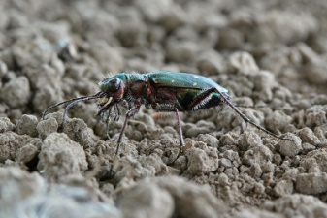
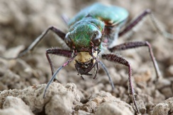
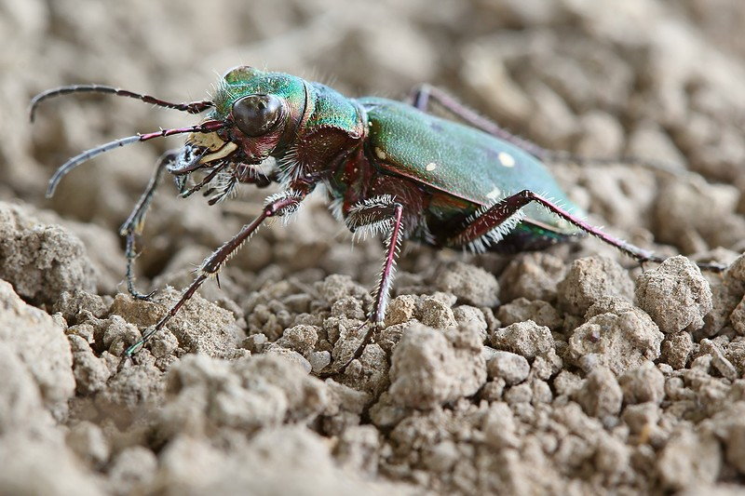
- 14.01.2016
Крупный зелёный металлически блестящий жук со светлыми крапинками на спине, типичной жужеличной внешности, но с огромными глазами. Активный днём, его часто можно встретить очень быстро бегающим по голой почве. Перед вами жук Скакун полевой (лат. Cicindela campestris)
Эта запись из цикла Яранские зарисовки. Фото сняты на мастер-классе по макрофотографии конце мая 2013 года под Яранском.
Полевой скакун стройный, изысканно окрашенный жук. Спинная сторона матовая ярко-зеленая, брюшная — блестящая зеленовато-голубая; бока груди и ноги медно-красные с блеском. По краям надкрылий расположены пять белых пятнышек. Кроме того, на самих надкрыльях имеется по одному белому крупному пятну, окруженному коричневатым кольцом. Светлый рисунок на матовых зеленых надкрыльях изменчив. Длина тела жуков 12–16 мм.
Их русское название «скакуны» и английское — «tiger beetle» (жуки-тигры, или тигровые жуки) отражают грациозность, проворность и отличное зрение жуков. У некоторых видов пятнышки на спине сливаются в полоски, похожие на тигриные. Скакуны чутко реагируют на приближение опасности. Почуяв человека, они резко взлетают и приземляются в нескольких метрах от него, затем оборачиваются и наблюдают за ним, пока тот не уйдёт. Жуки имеют разнообразный яркий окрас, что делает их бабочками в мире жуков. Это привлекает коллекционеров жуков.
Скакуны обычно живут на песчаной земле в степях, пустынях, на песчаных карьерах и берегах, недавно вспаханной земле и на песчаных тропинках в лесу. Полевой скакун распространён в средней умеренной зоне Евразии. Широко распространён, но очень локальное насекомое. Встречается в местностях с голой землёй или с редкой растительностью, а именно в таких местах, как песчаная степь, болотистая местность и на песчаных или усыпанных гравием карьерах.
Полевой скакун — очень проворный жук; держится он на открытых песчаных местах, высоко приподнимая тело на длинных ногах. Жуки все время находятся в движении. В яркие летние дни они проворно передвигаются короткими бросками или делают небольшие скачки. При малейшей опасности пугливо вспархивают и улетают. Поймать руками скакуна практически невозможно. При приближении к жуку тот подпрыгивает, срывается с места и немедленно перелетает вперед. Опустившись, он пробегает немного по земле и вновь взлетает. Такие короткие перелеты скорее напоминают громадные прыжки.
Скакун полевой развивает скорость до 0,62 м/с или 2.25 км/ч. Расчёты учёных показывают, что жук мог бы развивать 200—300 км/ч если бы он был размером с человека. По соотношению скорости, иногда превышающей 2 м/с, и размеров тела (обычно 1—2 см) эти насекомые оказываются самыми быстрыми наземными животными.
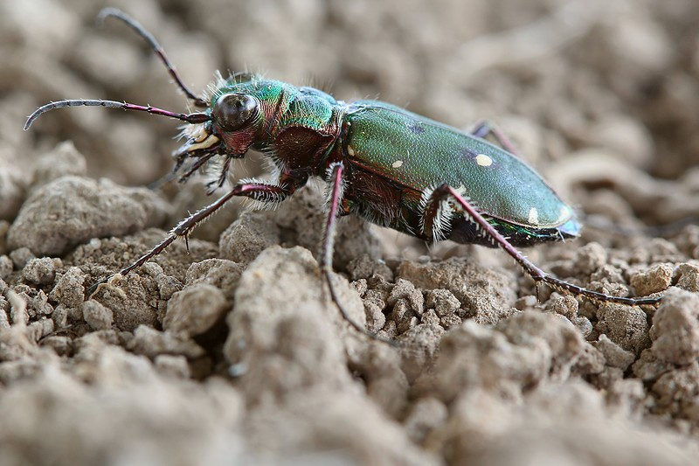
Встретить их можно в жаркий солнечный день, быстро бегающими по земле прерывистым бегом, то есть пробегают короткое расстояние останавливаются для того, чтобы осмотреться на присутствие добычи — мелких беспозвоночных, затем снова пробегают примерно такое же расстояние, но если добыча будет обнаружена, скакун немедленно догонит её. Излюбленной добычей для них являются муравьи. Поймав добычу, жук сдавливает своими челюстями её в массу в виде шарика. Затем жук расщепляет жёсткие части тела добычи сильно воздействующими ферментами (внекишечное пищеварение ещё не проглоченной пищи). Эти ферменты способны даже разъесть ткань сачка. Изучить, какая пища более предпочтительна жуком, обследовав останки в желудке жука, как это делается у других хищных насекомых, практически нельзя из-за того, что пища сжижена внекишечным пищеварением.
Личинки скакунов – чрезвычайно занимательные существа – они белого цвета, голова их большого размера и покрыта роговым веществом. Восьмой сегмент тела имеет горбообразное возвышение, на нижней стороне которого находятся, пара заострённых крючков. Эти личинки живут в вертикальных норках (около 20 см глубиной) и ловят пробегающих мимо насекомых. Она никогда не выходит из своего убежища, а только выставляет из него свои крупные серпообразные мандибулы.
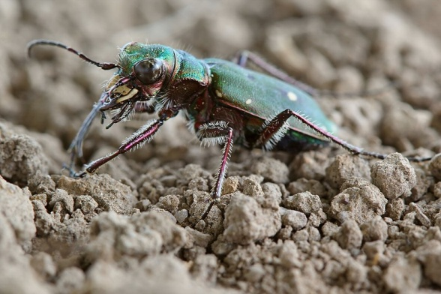
Личинки скакуна живут в своеобразных норках, которые чаще устраивают в песке. Осенью личинки несколько расширяют свою норку, наглухо закупоривают смоченным слюной субстратом выход и залегают на зимовку. Весной превращаются в куколок, из которых спустя некоторое время выходят жуки. Зимовать могут и взрослые жуки, если они появились в норках незадолго до зимы. Нередко жуки зимуют и второй и третий раз, растягивая период своего развития на 2–3 года.
Голова у нее крупная и причленена к телу под прямым углом. Она служит своеобразной крышкой, живым люком норы. Сидит охотница в своей засаде, держа у самого входа голову с мощными жвалами, и терпеливо ждет. Если на такой «люк» попадает какое-нибудь насекомое, личинка словно под воздействием отпущенной пружины выбрасывает наружу переднюю часть тела и схватывает нерасторопную жертву своими серповидными, острыми как иголки жвалами. Проколов тело добычи, она высасывает ее точно так же, как и другие жужелицы, имеющие внекишечное пищеварение.
Два крючка на верхней стороне изогнутой спины позволяют личинке держаться в верхней части норки-ловушки. При малейшей опасности или шорохе личинка распрямляется и быстро соскальзывает на ее дно. Как только опасность миновала, она вновь взбирается к выходу, ловко пользуясь при этом как своими тремя парами ножек, так и спинными крючками. По ночам личинки выходят на поверхность и ползают вокруг норки. Иной раз и таким способом удается что-нибудь съедобное добыть.
Как и все другие его сородичи, полевой скакун — активный хищник. Благодаря поразительной подвижности и зоркому зрению взрослые особи ловят самых быстрых и недоступных другим хищникам насекомых, в первую очередь различных мух. Одно время скакунов относили к отдельному семейству, которое называли по излюбленным ими местам обитания песочными жуками. Некоторые энтомологи-систематики и сейчас выделяют их в отдельное подсемейство жужелиц Cicindelinae. Но все же чаще скакунов относят к представителям одного из родов семейства жужелицы.

Скорпионница – жёлтая муха со скорпионьим хвостом
- 13.07.2016
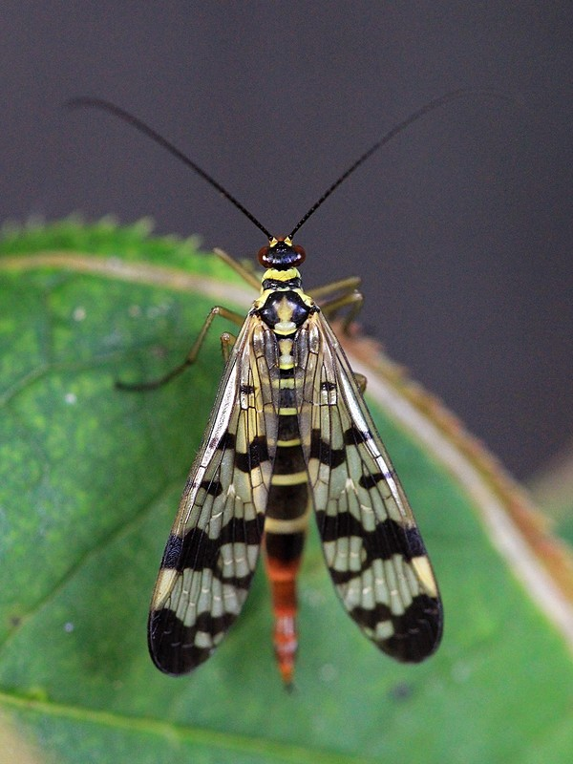
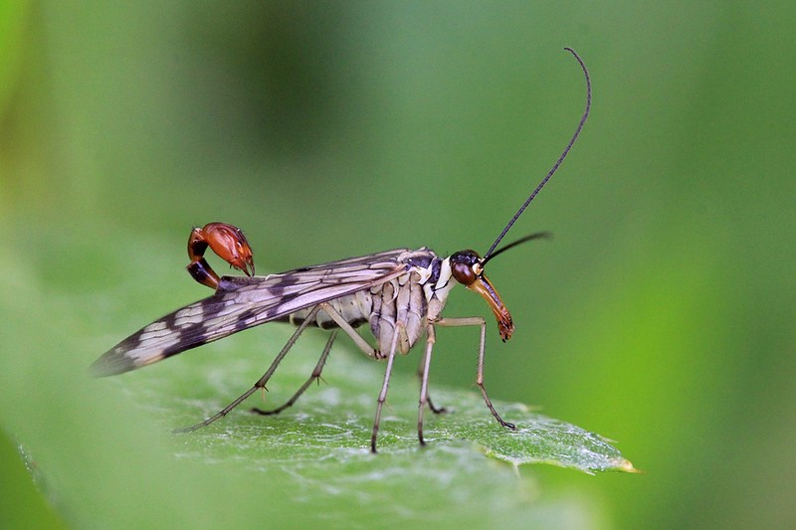
До чего все-таки изобретательна природа! Вот мимо пролетела вихляющим полётом довольно крупная муха, села на листок. Красивая, жёлтого цвета, с чёрными пятнами, двумя парами узорчатых крыльев, длинными усами и удлинённой головой. Но что это? Посмотрите на конец её брюшка! Он ярко окрашен в красноватый цвет и заканчивается самым настоящим скорпионьим хвостом!
Что это, гибрид мухи и скорпиона? Как такое вообще может быть? Нет, так выглядит самец скорпионовой мухи. Самки выглядят гораздо проще. У самцов на конце брюшка имеется утолщение с половыми органами, которое внешне напоминает жало скорпиона (отсюда и название - скорпионница).
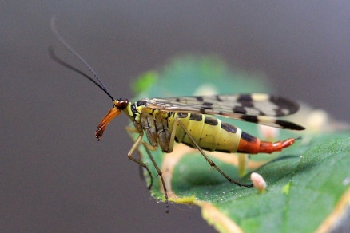
Скорпионница обыкновенная (Panorpa communis) – относится к отряду скорпионовых мух или скорпионниц (Mecoptera, от греческого: «meco» – длинные и «ptera» - крылья). В настоящее время известно 681 современных и около 400 ископаемых видов скорпионниц. В Европе обитает 16 видов.

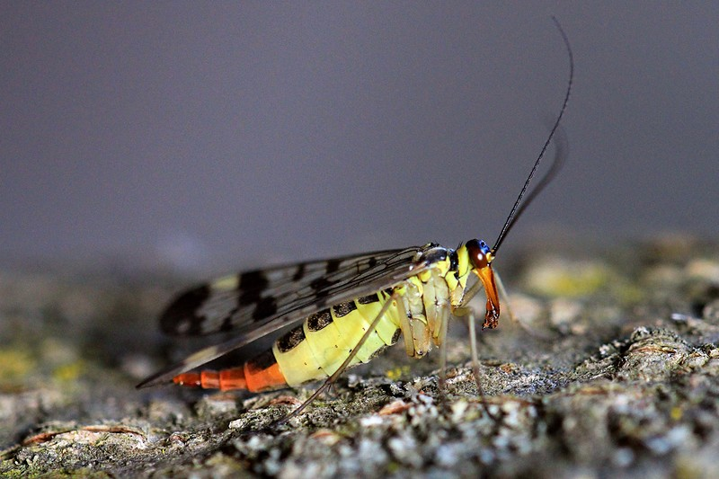
Скорпионница - средних размеров насекомое (до 35 мм). У неё две пары больших крыльев с сетчатым жилкованием, но полет неловкий, и летать они не очень любят: при первой возможности предпочитают сесть в высокие травы и затеряться.
Распространена обыкновенная скорпионница по всей России.
Еще одно в прямом смысле слова выдающееся достоинство скорпионницы – длинный, слегка загнутый книзу, хоботок, или по-научному, рострум, заканчивающийся жевательным аппаратом. Такое строение рострума легко объяснить. Питается разлагающимися органическими веществами животного происхождения: трупиками насекомых, пометом птиц, падалью, может есть также лепестки цветов и нектар (в чем ей помогает удлиненная в "хобот" голова). Осмеливается нападать только на разную насекомую мелочь, поскольку специализированным хищником не является.
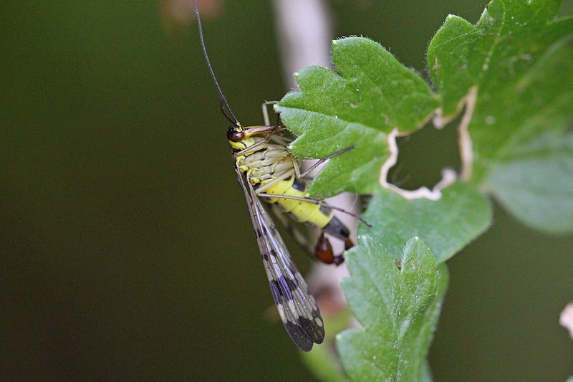
Интересный факт. Взрослые Panorpa нападают на паучьи сети и отбирают обездвиженных мух. Незадачливый хозяин паутины может и сам оказаться десертом для хищницы.
Взрослые насекомые живут около месяца. Встречаются они в долинках, поросших лесом овражках и балках, в зарослях кустарника – в местах преимущественно тенистых и довольно влажных.
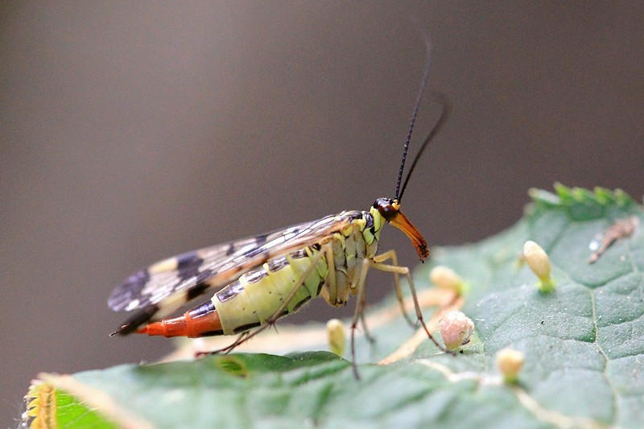
Спаривание у скорпионницы обставлено по всей форме - даже "с поцелуями". Самец приближается к самке и отрыгивает капельку слюны, которую та съедает.
Самки откладывают яйца кучками во влажную почву и под прошлогоднюю опавшую листву, где затем и проходит развитие личинок. Личинки похожи на гусениц бабочек, но имеют 8 пар брюшных ног. Они развиваются в верхних слоях почвы, часто вылезая на поверхность, или ползают в подстилке. Питаются личинки различными животными или растительными остатками, проходящими процесс гниения, а также ранеными или мертвыми насекомыми. Найдя растительные разлагающиеся массы, они зарываются под ними в почву и мирно питаются, затаскивая в подковообразную норку кусочки пищи. Затем личинка, как и у жуков, превращается в куколку. Скорпионницы безвредны для человека и помогают природе, работая как мусорщики.
Интересная особенность полета скорпионницы, в процессе полета участвуют оба крыла, попеременные взмахи которых помогают насекомому удерживаться в воздухе. Со стороны такой полет кажется немного неровным и «мерцающим» из-за попеременно мелькающих коричневых кончиков крыльев.
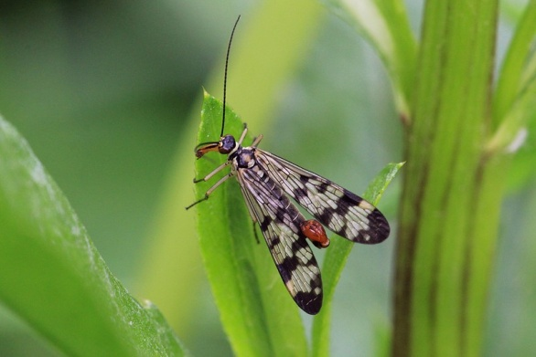
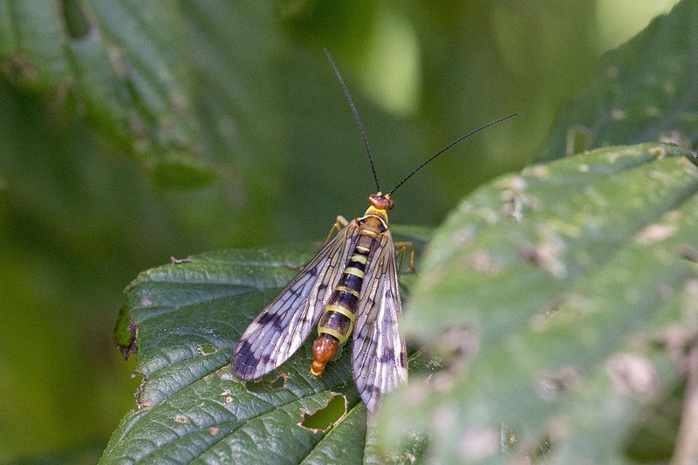
Вторая интересная особенность скорпионниц - это мимикрия. Стоит только взглянуть на скорпионницу, как в глаза бросаются ярко окрашенные в красный цвет задние членики брюшка, последний из которых у самца еще и загнут на спину (он несет половые органы). У лишенных брони или яда насекомых, таких как скорпионница, есть несколько способов защиты - это или стать незаметным, подражая веточке или листочку, или подражать ядовитым животным, тогда и прятаться не стоит, так как сами все бояться будут. Но от каких опасностей может уберечь скорпионницу такое сходство со скорпионом (а именно его ядовитую железу постаралась воспроизвести природа)? Такая мимикрия способна защитить от более высокоорганизованных животных, которые страшатся ядовитого укола иглы скорпиона.
- 27.06.2017
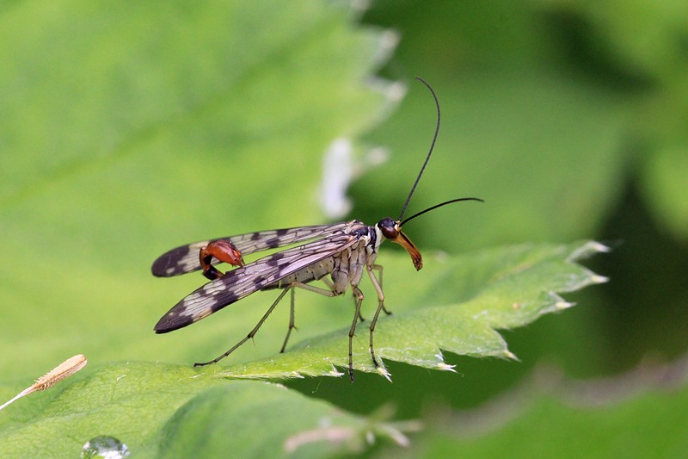
Год назад я уже рассказывал об этом необычном насекомом, смотрите запись от 13 июля 2016 г. «Скорпионница – жёлтая муха со скорпионьим хвостом», но на фото там были преимущественно самки, в этот раз коллекция снимков шикарных самцов с явными скорпионьими жалами на хвосте. Хотя на самом деле это во-первых не мухи, и во-вторых на хвосте у них вовсе не жало.
Скорпионницы (лат. Mecoptera) - это отдельный, очень древний и довольно примитивный отряд насекомых, почти не родственный мухам (двукрылые, лат. Diptera), скорпионницы были массовыми уже в палеозое и мезозое. И скорпионовое жало на конце тельца - это вовсе не жало, а копулятивный аппарат самца, который помогает удерживать самку во время процесса размножения. У самки кончик тела более прямой и короткий, что можно увидеть на прошлогодних фото.
Раз уж это повторное появление скорпионниц на сайте, покажу только фото, за текстовой информацией об образе жизни и особенностях этих насекомых обращайтесь к предыдущей записи.

Слюнявица (пенница) ивовая
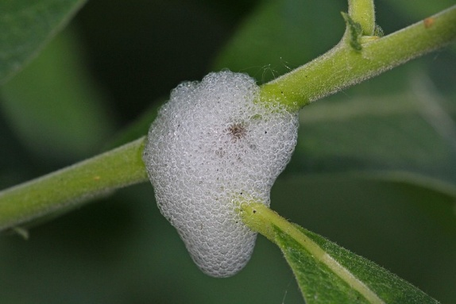
- 15.06.2016
Иногда на ветках кустов и траве можно встретить комочки пены, как будто кто-то плюнул на них. В народе это явление называют «кукушкины слюнки». В развилке между веточек, или у черешка листа висит вспененный комочек жидкости, под которым готовая сорваться вниз прозрачная капля. Если присмотреться, внутри этой пены заметно шевеление чего-то темного. Так выглядит убежище пенницы (лат.Aphrophoridae). Взрослые пенницы похожи на небольших цикад, ближайшими родственниками которых они и являются. А вот личинки ведут интересный образ жизни: они как тли присасываются к растению, пьют его сок, а излишек выделяют на кончике брюшка. Но пенницы в эту жидкость добавляют муцин, который помогает ей вспениваться. Таким образом, личинки пенниц защищают себя от опасности нападения хищных насекомых и птиц, а свои покровы - от высыхания.
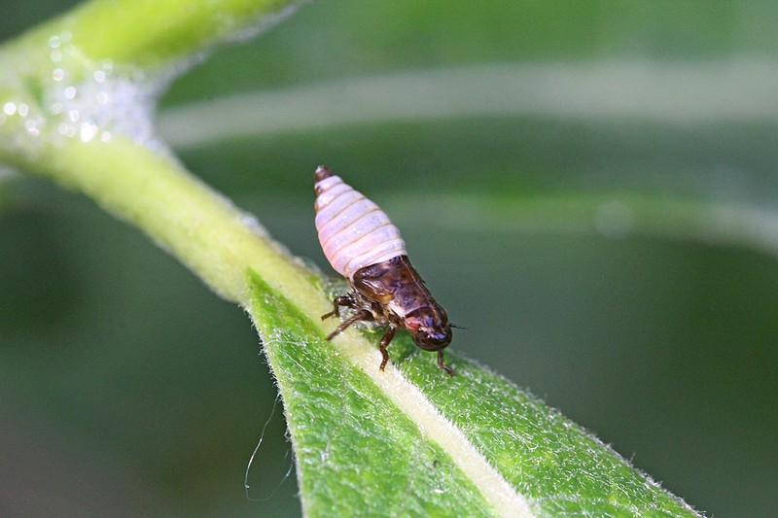
На представленных фото, скорей всего, слюнявица (она же пенница) ивовая (лат.Aphrophora salicina). Хотя у нас водятся и другие похожие виды. Чего стоит одно только название, например, у пенницы слюнявой. Одну из таких личинок я лишил убежища, чтобы показать вам, как она выглядит без своего пенного домика. Но не беспокойтесь, она построит новый.
Есть такая группа насекомых, по-научному афрофориды, — родня цикадам: они и похожи на цикад, только помельче, с непрозрачными крыльями, и не стрекочут. Зато, спасаясь от врагов, отменно прыгают и недурно летают; покрыты толстой прочной кожицей — в общем, защищены как следует. Только вот детишки афрофорид — личинки — совсем беспомощны: они внешне хоть и похожи на родителей, но, во-первых, не имеют крыльев, во-вторых, еще не умеют прыгать, в-третьих, кожица их тонка и мягка, в-четвертых...
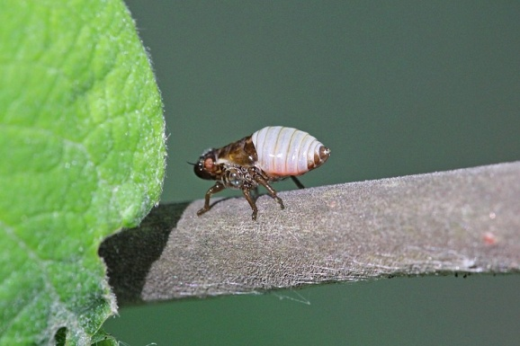
Но не бывает такого, чтобы мудрая природа, совершенствуя свои живые творения в результате тщательного отбора и многомиллионолетней эволюции, не позаботилась бы о них. Она изобрела оригинальный способ маскировки и защиты личинок афрофорид: вскоре по выходе из яйца личинка, начиная кормиться (они сосут сок с некоторых растений), выделяет жидкость, сильно сдобренную муцинами — веществами, придающими ей клейкость и тягучесть. Через крохотные отверстия по бокам брюшка — дыхальца — личинка вдувает в эту слизь порции воздуха (а может, и смесь каких-то газов — пузырьки эти еще никто не исследовал). Насекомое быстро обрастает клейкими пузырьками, не удовлетворяясь одним-двумя их слоями, а нарабатывает пышный, толстый, многослойный комок пены, в котором личинку, если и захочешь, то не враз найдешь. В народе эти комочки пены называют «кукушкиными слюнками».
Осенью самки пенницы откладывают яйца, покрытые специальным восковым составом, в щели коры или на корни растений, а с наступлением весны из этих яичек вылупливаются личинки с плоским брюшком, заостренным сзади. Они расползаются по веткам походящих растений и начинают питаться их соком, избыток которого выделяют в виде жидкости, содержащей повышающий ее вязкость муцин. Личинка вспенивает эту жидкость, выделяя в нее время от времени пузырьки воздуха через снабженные особыми складками-клапанами задние дыхальца.
Пена служит для личинки средством защиты от хищных насекомых, птиц и что видно, предохраняет нежную кожу от высыхания. В отличие от некоторых других видов цикад, у которых личинка живет до 17 лет, пенница развивается менее чем за 2 месяца, а взрослая встречается до наступления холодов.
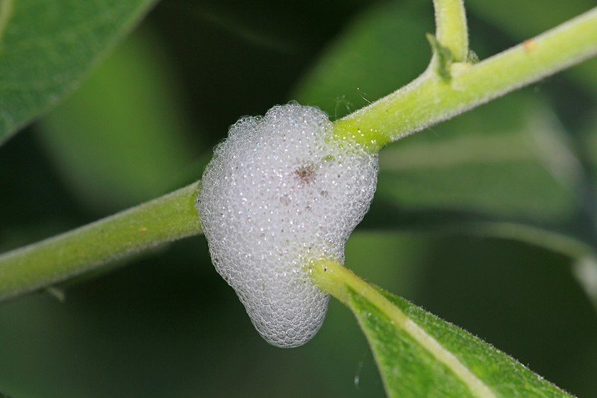
Пенницы встречаются на многих растениях по всему миру, в период вспышек численности повреждают зерновые, овощные культуры, плодовые деревья, но по настоящему вредны только в Северной Америке, где являются переносчиком заболевания - гаммоза персиков. У нас же личинок пенницы чаще всего можно встретить на побегах ивы. Иногда они собираются на них в таком количестве, что пена стекает с веток каплями, отчего создается ощущение, что ива плачет, особенно это заметно, тогда когда стоит ясная и сухая погода и личинки для предохранения от ожогов выделяют больше пены. Возможно, что именно от этого ива получила название "плакучая", доставшееся потом многим растениям со сходной кроной.
Несмотря на некоторую неэстетичность выделений пенницы на одежде при контакте с ветками, "слюна" эта совершенно безвредна, и более того, на острове Мадагаскар, где пенницы в огромных количествах встречаются на тутовых деревьях и выделяют столько пены, что в жаркую погоду с деревьев льется настоящий дождь, он используется местными жителями в качестве освежающего душа.
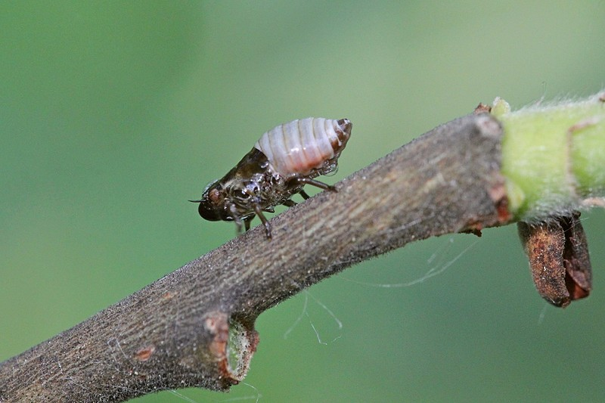
А взрослая пенница, в отличие от личинки, ведёт активный образ жизни, является рекордсменом по прыжкам в высоту - при размерах в 5-6 мм она подпрыгивает в среднем на 70 см, при этом скорость отрыва пенницы от поверхности достигает 3,1 метра в секунду - в три раза быстрее, чем у блохи, бывшей рекордсменке по прыжкам среди животных. Пенница прыгает так высоко благодаря мощным задним конечностям, мышечная масса которых составляет 11% общего веса насекомого. Человек с такими способностями смог бы вскочить с земли на крышу 200-метрового небоскрёба.

Совка-огнёвка скромная – невзрачный серый мотылёк с длинным «хоботом»
- 30.08.2017
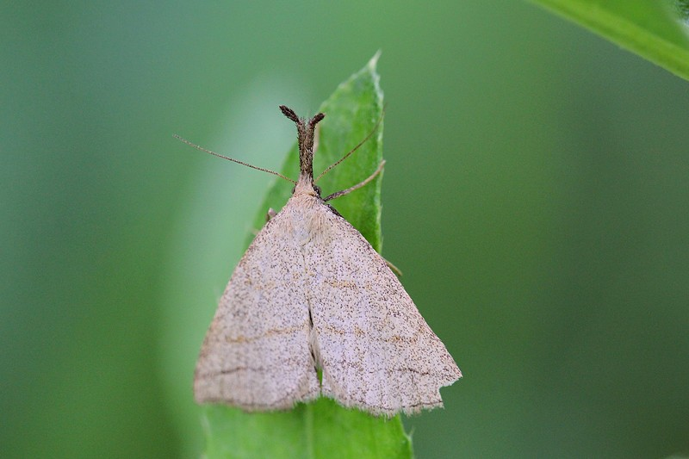
Сфотографировал небольшого серенького мотылька. Казалось бы, с такой внешностью их десятки видов, но этот имеет примечательный отличительный признак - длинный «хоботок» впереди, причём это не усики, вполне характерные для всех чешуекрылых, а щупики, ротовой аппарат, который обычно спрятан внизу. Здесь же он очень длинный, направлен вперёд и раздваивается на конце. Удалось определить, что это кто-то из семейства совки-пяденицы, скорей всего Совка-огнёвка скромная (лат.Polypogon tentacularia). Даже в латинском видовом названии содержится явный намек на длинный щупик, в то время как русское только обыгрывает скромную серенькую окраску.
Совка-огнёвка скромная (лат. Polypogon tentacularia) - некрупная бабочка из семейства Совки-пяденицы (лат. Herminiinae). Евразийский вид. Россия - почти повсеместно, в Сибири по южной части до Амура и Камчатки. Бабочек можно встретить повсюду с июня по июль на лугах, лесных полянах и в зарослях кустарников.
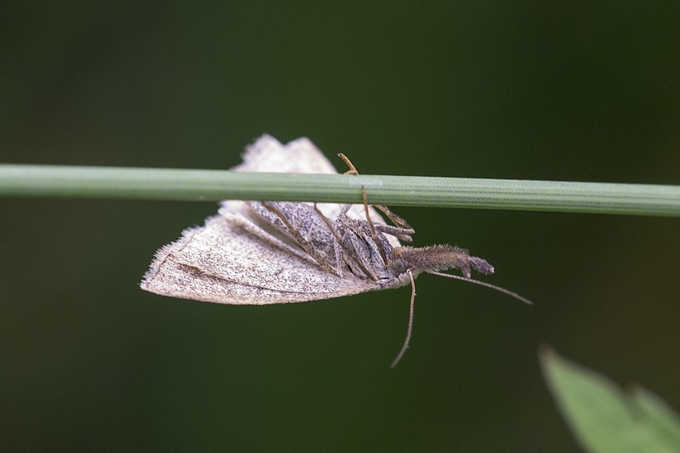
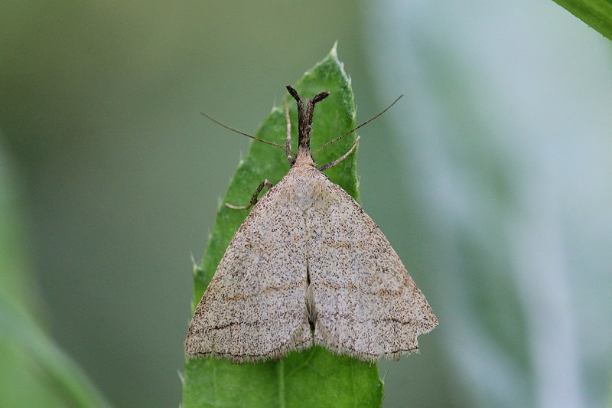
Размах крыльев бабочки около 30 мм. Длина передних крыльев 11—15 мм. Фон охристо-серый с бурыми точками, по нему проходят три темные поперечные линии и дискальный штрих. Задние крылья более светлые с двумя ржаво-бурыми поперечными линиями. Передние крылья бледно-жёлтые или светло-коричневатые с мелкими бурыми пятнышками и тремя поперечными линиями. Две линии ржаво-бурые, незазубренные и одна почти прямая. На крыльях имеется маленькое, размытое, практически незаметное, почковидное пятно. Задние крылья немного светлее, с двумя ржаво-бурыми поперечными линиями. По внешнему краю передних и задних крыльев проходит тонкая ржаво-бурая линия. Щупики у бабочки выставлены вперед, их длина превышает длину груди.
Гусеница светлая, буро-серая, с маленькими белыми точками, с тёмно-бурой линией на спинке. На каждом кольце с обеих сторон по два прямых, бело-серых волоска, отдельные волоски также на боках. Голова тёмная, землисто-бурая. Гусеницы питаются увядшими листьями различных травянистых растений, такими как одуванчик лекарственный, золотарник, ястребинка.

Стрекоза жёлтая
- 19.07.2016
Недавно я показывал вам маленькую голубую стрекозу-стрелку, сегодня другой вид стрекоз, покрупнее, и, наверное, второй по распространённости после стрекоз-стрелок - Стрекоза жёлтая (лат. Sympetrum flaveolum). У этих стрекоз также чётко выражен половой диморфизм. И если представленная на фото самка действительно жёлтая, как и полагается по видовому названию, то самцы этого вида красно-бурого цвета, из-за чего некоторые принимают их за два разных вида. Жёлтые стрекозы относятся к семейству Стрекоз настоящих (Libellulidae) и являются типичными представителями этих летающих хищников-виртуозов. Стрекозы способны поймать девяносто пять процентов из намеченной добычи. Для сравнения, акулы ловят половину из своих жертв, а львам удается поймать только четверть.
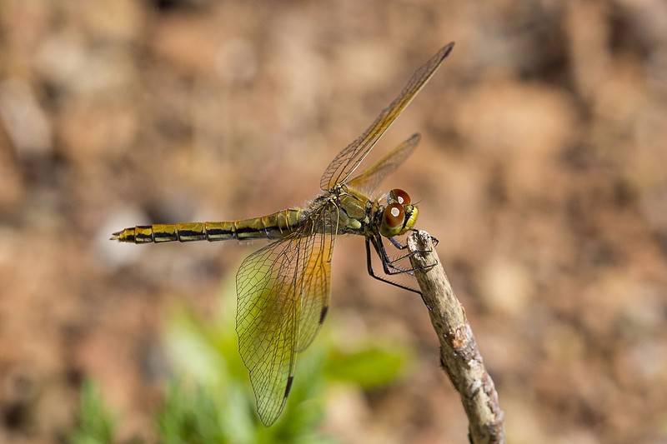
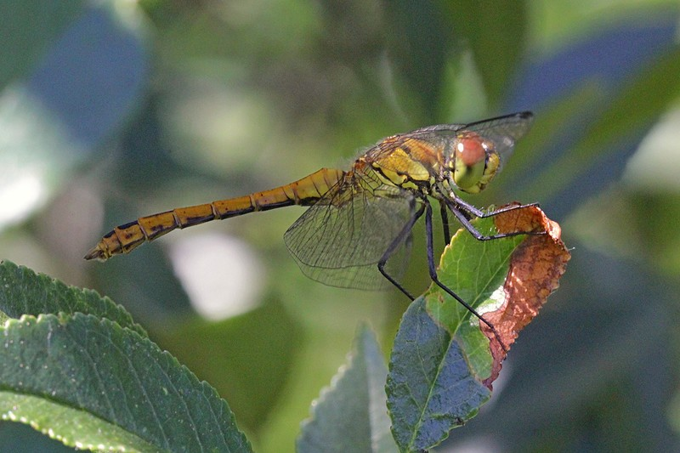
У самцов жёлтых стрекоз грудь коричневато-красная, брюшко темно-красное. Самки целиком желтовато-коричневые. Как у самцов, так и у самок на брюшке имеются чёрные боковые прерывистые полосы, а на самом конце чёрная срединная полоса. Основание крыльев у обоих полов жёлтое, однако у самок жёлтые пятна могут отсутствовать. У самцов глаза сверху коричневато-красные, снизу серые; у самок глаза сверху коричневатые. Длина тела до 35 мм, размах крыльев до 60 мм.
Вид обычный, часто многочисленный и даже массовый. Наиболее часто взрослые стрекозы встречаются около мелких водоёмов с зарослями трав. Все типы стоячих водоёмов с богатой растительностью, особенно теплые и мелкие, в том числе сезонно пересыхающие. Полет всегда быстрый, но не сильный. Разлетаются от водоёмов очень далеко. Ночуют, забившись в траву. Наблюдается концентрация имаго в местах скопления комаров. Самцы занимают участки на берегах небольших водоёмов, на лугах и пересыхающих болотах. Они более агрессивные из рода Sympetrum и предпочитают дороги, отдыхают на широких листьях.
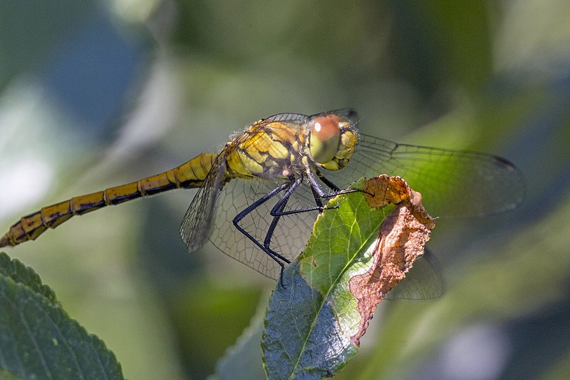
Стрекозы летают во второй половине лета и осенью. Яйца откладывают в воду или на прибрежную влажную почву во время полёта. Самки либо роняют яйца с небольшой высоты, либо откладывают их во время касания брюшком воды или почвы. Следует отметить, что стрекозы этого вида, как и некоторых других, иногда охотно садятся на осторожно протянутую руку.
Личинки развиваются среди водной растительности в стоячих водоёмах, завершают развитие за один год. Личинки предпочитают для обитания мелкие водоёмы с густыми зарослями трав. Переносят промерзание и пересыхание водоемов. К грязной воде относятся терпимо. Перед окрылением личинки поднимаются на надводные части растений.

Стройные шеренги будущих листоедов
- 26.03.2014
Стройные ряды продолговатых красных яиц на веточке дерева, изображённые на фотографии - это кладка какой-то дневной бабочки. Через некоторое время из этих яиц вылупятся маленькие гусеницы с большой головой, съедят оболочку своего яйца (чтобы не пропадал зря ценный белок) и примутся за поедание листьев дерева, на котором вылупились.
Эта запись из цикла Яранские зарисовки. Фото сняты на мастер-классе по макрофотографии конце мая 2013 года под Яранском.
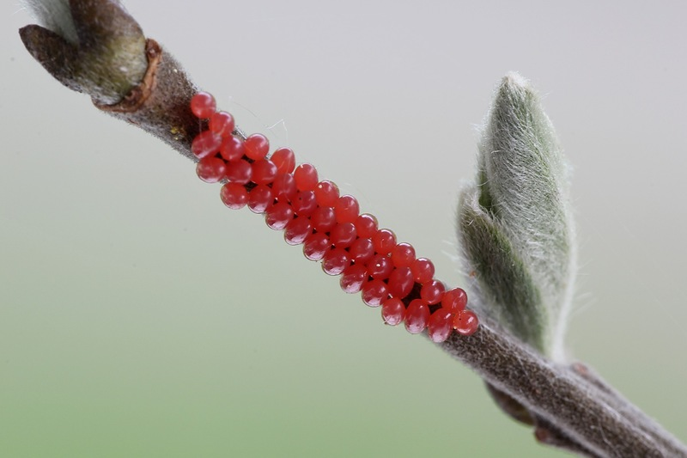
Вид сверху
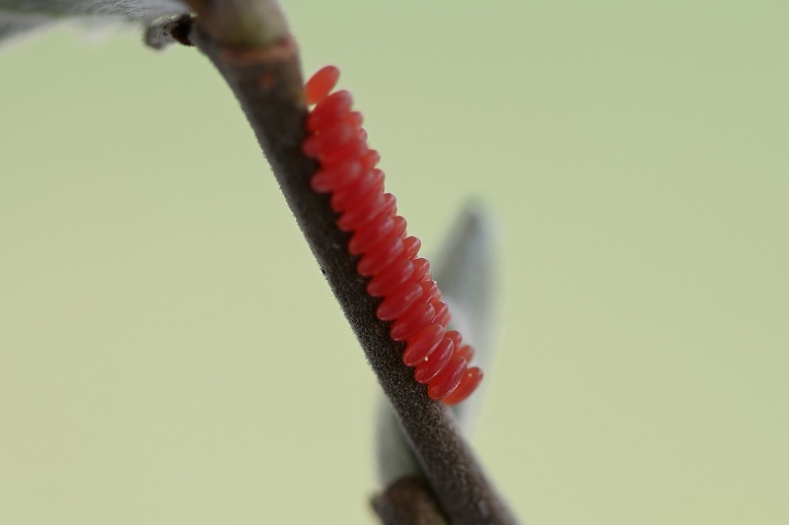
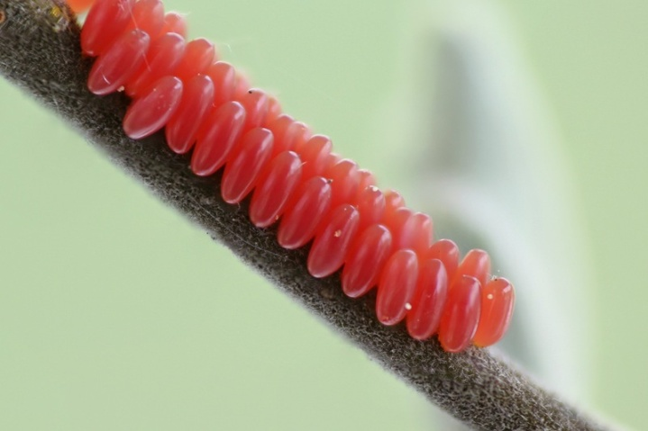
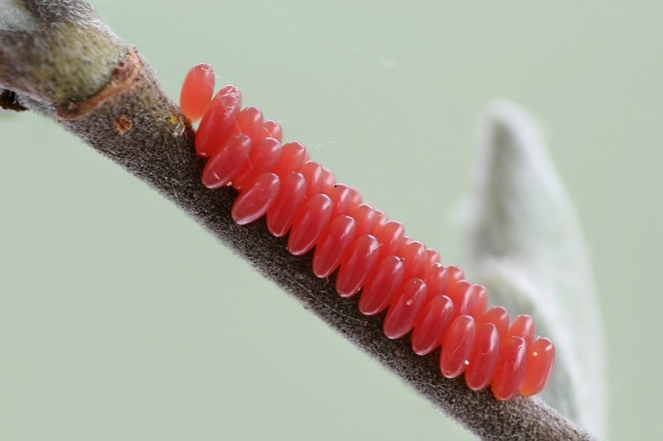
Следующий снимок собран при помощи технологии стекинга. Когда не хватает глубины резкости для того, чтобы вместить весь объект в кадр, и нет возможности дальше зажимать диафрагму, можно сделать серию снимков, каждый раз немного смещая зону резкости. Потом при помощи специальных программ (хотя бы того же фотошопа, или специализированных типа Zerene Stacker или Helicon Focus), собираем из снимков один, в котором весь объект находится в зоне резкости.
Для контраста - обычный снимок, в котором только часть попала в зону резкости, а остальное размыто.
Если кто может определить, какой из бабочек принадлежат эти яйца - пишите в комментариях, буду признателен.

P.S. Извините, соврал
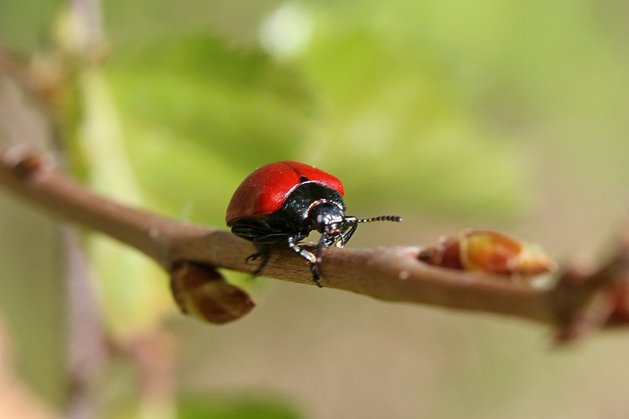
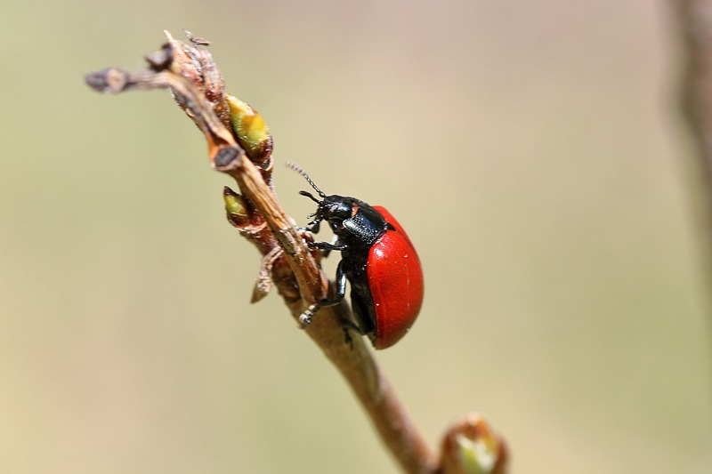
Как подсказывает Woodmen19, это скорей всего кладка не бабочки, а жука-листоеда. Примерно в это же время и в том же месте был встречен Листоед тополевый (Melasoma populi) - относительно крупный жук, почти в сантиметр длиной с заметными ярко-красными надкрыльями.
От похожего внешне на него краснокрылого осинового листоеда (Melasoma tremulae) отличается чёрной, а не глянцевой тёмно-зелёной окраской головы и щитка.

Тля крупным планом
- 04.07.2016
Таким жарким летом, как сейчас, в огромном количестве плодятся всякие вредители. Стоит тряхнуть ветку яблони, как в небо взмывает целый рой насекомых, весь хмель покрыт ковром усатых шевелящихся тлей, даже на жестких кожистых листьях дуба с нижней стороны сидит тля и сосет древесный сок. Нижние листья и асфальт под деревьями весь в сладких пятнах: тли, когда сосут соки растения, в первую очередь используют их белки, а избыток углеводов выпадает "медвяной росой". Казалось бы, как тля может выжить в этом мире? Ведь у неё нет ни прочного панциря, как у жуков, ни ядовитого жала, как у ос, она не прячется в землю или под корой, как многие личинки, а сидит на поверхности листа. У тли маленькое мягкое тельце, и даже крылышки есть не всегда. Любой хищник (личинки божьей коровки, например), может безнаказанно лакомиться тлёй. Даже сильный дождь просто-напросто смывает тлю с листа. Они умирают миллионами, но возрождаются миллиардами, именно плодовитость тли – её главное оружие в битве за выживание. Для ускорения репродукции личинки тли используют бесполое размножение (партеногенез) и живорождение. В результате такого приспособления за время около месяца от одной самки может появиться три поколения общим числом порядка сотен тысяч особей. Для нас вся тля "на одно лицо", но на самом деле это большое надсемейство, которое содержит множество семейств и тысячи видов. Сегодня я вам покажу некоторых представителей этого надсемейства крупным планом.
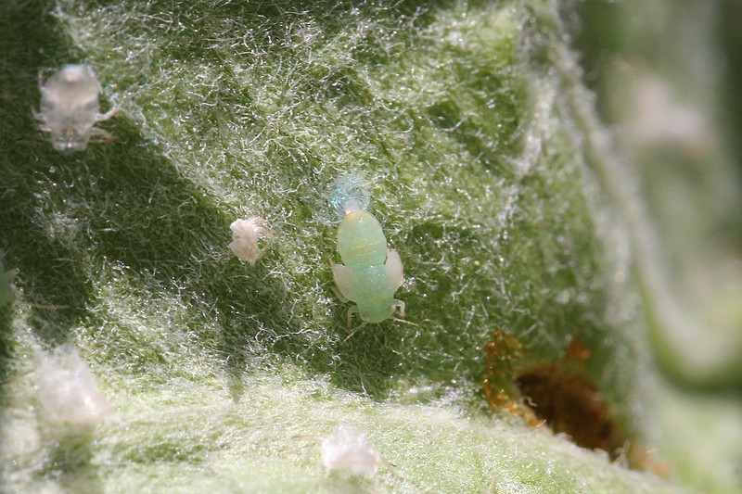
Первая серия снимков сделана на листьях яблони. Они покрыты мелкими волосками, и потому выглядят как валяная шерсть. Здесь какой-то вид тлей, по внешнему виду напоминающий цикад: та же плоская голова с большими глазами по бокам, жилистые крылья. Причём на фото насекомые разных поколений: молодые особи с белёсыми зачатками крыльев, взрослые крылатые, на одном снимке даже тля линяет: сбрасывает старую шкурку, которыми усеяно пространство листа вокруг.
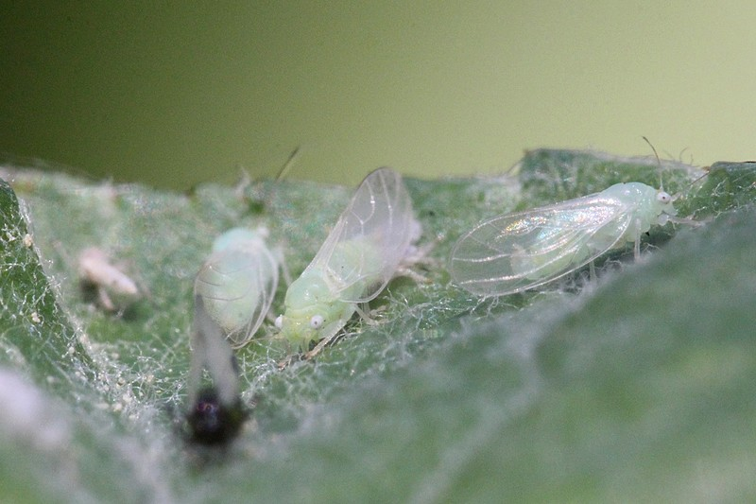
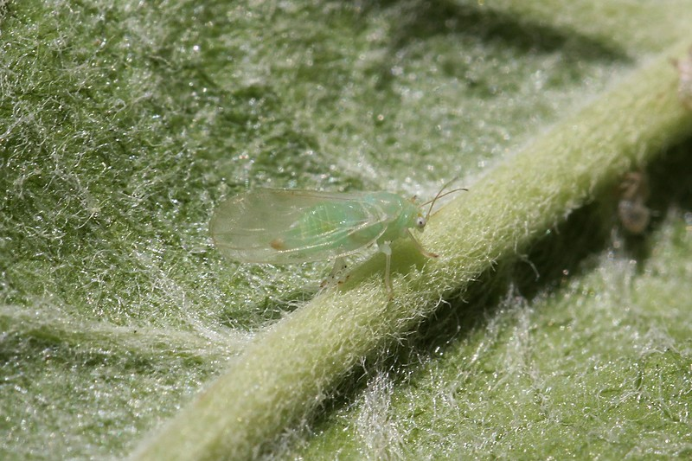
Тля (лат. Aphidoidea) — надсемейство насекомых из отряда полужесткокрылых (Hemiptera). Ранее рассматривались в отряде равнокрылых (Homoptera). Известно около 4000 видов тлей, из которых почти тысяча обитает в Европе. Все тли питаются растительными соками, многие являются опасными вредителями культурных растений. Помимо этого, многие виды способны распространять заболевания растений в форме вирусов и вызывать у растений различные аномалии, такие как галлы и галлоподобные образования.
Тли — маленькие насекомые, величина которых не превышает нескольких миллиметров. Лишь отдельные виды достигают длины от 5 до 7 мм. Будучи фитофагами, тли оснащены специальным хоботком, способным прокалывать поверхность побегов или листьев. Все виды содержат бескрылые и крылатые формы. Первые обеспечивают массовое размножение посредством партеногенеза, а вторые способствуют распространению и перемене растения-хозяина.
Тли питаются растительными соками, богатыми углеводами и нуждаются прежде всего в содержащихся там аминокислотах. При этом они обычно выделяют большие количества сладкого раствора, так называемую падь. Зачастую она привлекает различные другие виды насекомых и позвоночных.
Развитие тлей начинается весной с появления личинки, вылупившейся из яйца, отложенного на основном растении-хозяине осенью. У некоторых видов тлей, например, у филлоксеры виноградной в определённых экологических условиях имеются зимующие личинки. Личинка питается соками молодых побегов растения-хозяина определённого вида и после линьки начинает партеногенетическое размножение, производящее только бескрылых самок.
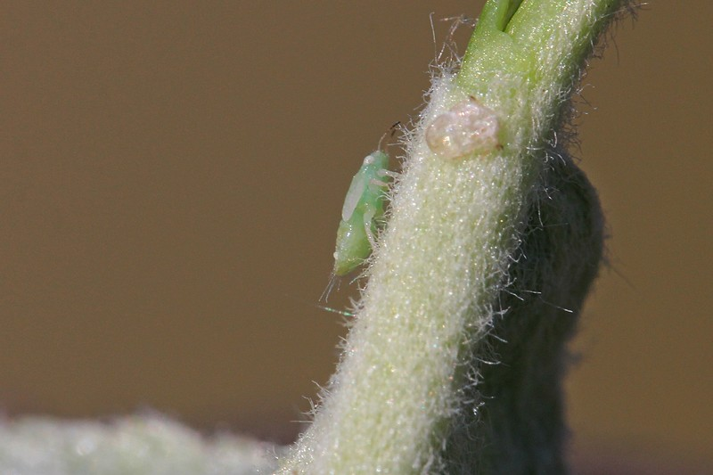
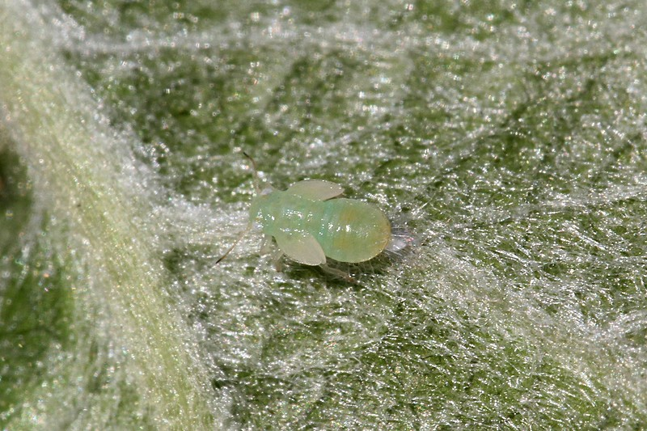
В результате такого размножения за время около месяца от одной самки может появиться три поколения общим числом порядка сотен тысяч особей. После одревеснения побегов начинают рождаться крылатые самки, которые мигрируют на промежуточное травянистое растение также определённого вида.
В течение лета там в результате партеногенеза появляется ещё более десяти поколений бескрылых или крылатых самок. Осенью начинают рождаться крылатые самцы, которые перелетают на прежнее растение-хозяин, где самки откладывают зимующие яйца. Скорость обоеполого размножения ниже партеногенеза — порядка десятков тысяч в третьем поколении, но оно помогает преодолевать неблагоприятные условия среды.
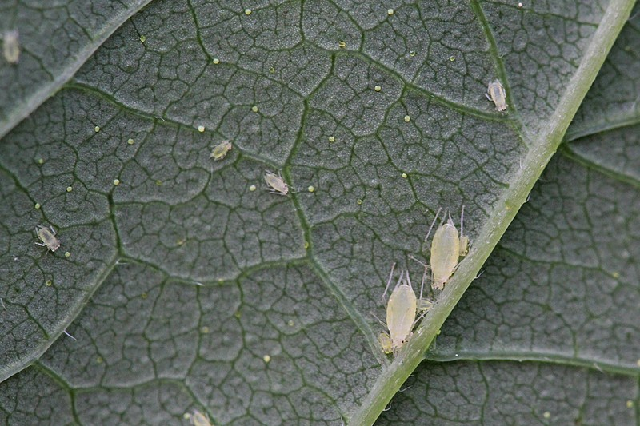
Тли составляют очень разнообразный таксон и включают в себя 10 семейств (или в статусе подсемейств в составе единого мегасемейства Aphididae). Иногда в отдельную группу (Phylloxeroidea) выделяют тлей из семейств филлоксеры (современные Adelgidae и Phylloxeridae и вымершее Elektraphididae).
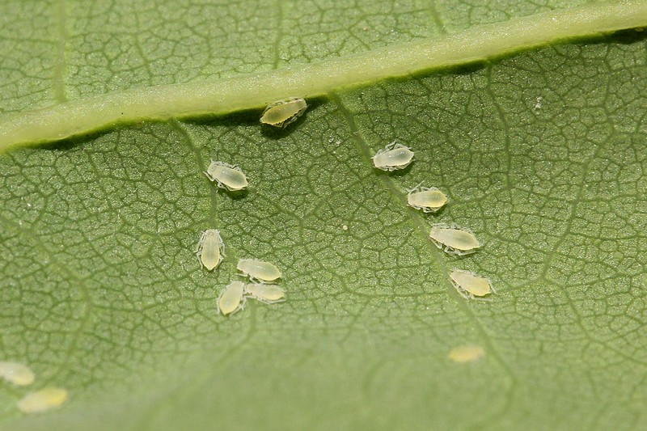
Для тли характерен симбиоз с муравьями. Некоторые муравьи защищают («пасут») тлю (мирмекофилия) и получают от неё взамен падь — выделения, содержащие сахар.
На следующих двух снимках тли, рассевшись в ряд вдоль жилки, как толстенькие поросята у живота мамы-свиньи, сосут соки из листа дуба. Это другой вид, по внешности больше похожий на семейство настоящих тлей, имеет длинные тонкие ножки и маленькую голову.
На оставшихся снимках крылатая форма тли на листьях хмеля. Она имеет зелёное тельце, чёрную голову и спинку, чёрные же лапки и усики, а также прожилки на крыльях.
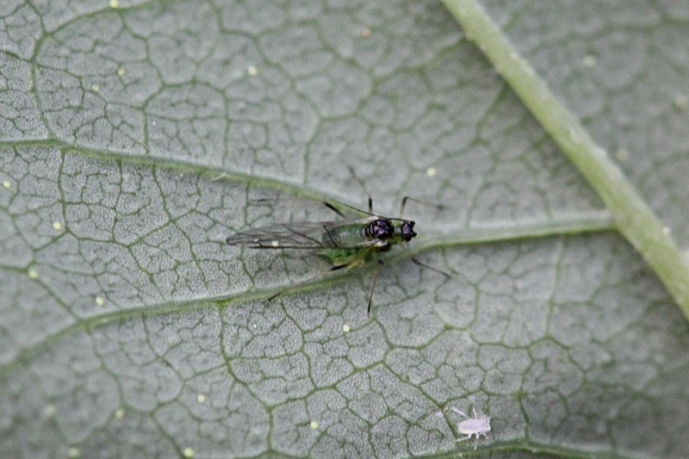
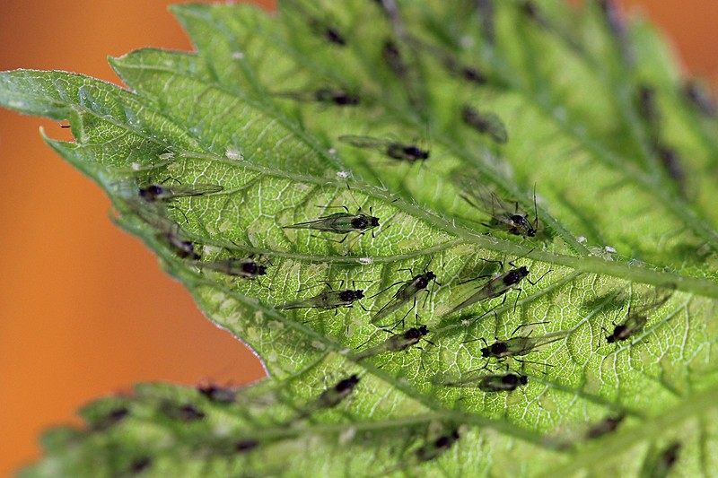
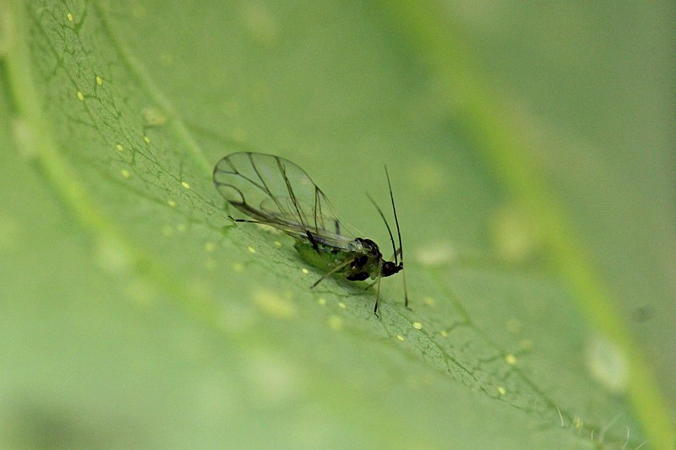

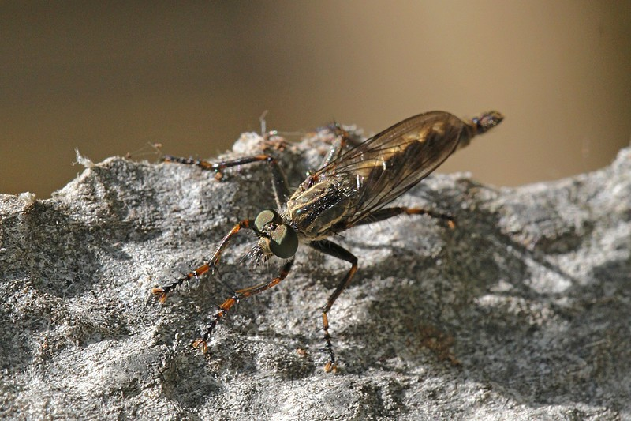
Хищная муха ктырь
- 18.06.2016
На фото, казалось бы, обычная муха, немного удлинённая, невзрачного серого цвета, чем-то похожая на большого комара. Но, оказывается, это опаснейший хищник насекомого мира, истребитель в классе крылатых насекомых, о чём говорят его английские названия: robber fly или assassin fly — «муха-разбойник» или «муха-убийца».
На снимке изображён ктырь. Ктыри (лат. Asilidae) — это довольно большое семейство хищных двукрылых насекомых подотряда короткоусых (Brachycera), включающее сотни видов. Потому более точно определить вид я не возьмусь.
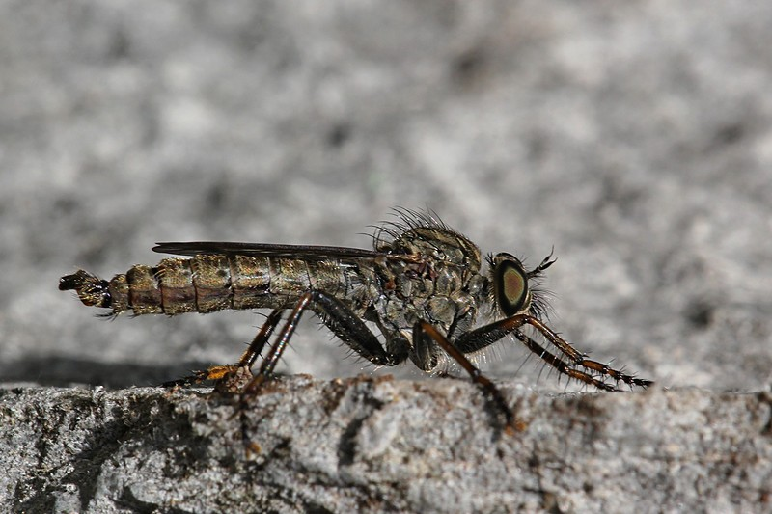
Ктырей можно сравнить с самолетами-истребителями. Заметив цель, эти хищники стремительно бросаются к добыче и убивают ее ядом. Очень редко добыча способна уйти от этих хищников - ктыри нападают и убивают с удивительной точностью. Семейство ктырей принадлежит к отряду двукрылых, характерное отличие которого - всего лишь одна пара крыльев. У большинства насекомых четыре крыла разной формы, но двукрылых можно по праву считать летчиками-асами мира насекомых. Все благодаря тому, что их задняя пара крыльев превратилась в жужжальца, которые во время полета могут двигаться вверх-вниз и в стороны. Траектория полета этих насекомых зависит от движения их тела. Жужжальца можно сравнить с навигационным прибором, который своей точностью не уступает бортовому оборудованию сверхзвукового реактивного истребителя.
Ктырей обычно случается наблюдать на хорошо прогреваемых открытых местах: полянах и опушках, остепненных склонах и в степях. Это средней величины или крупные мухи, часто с густым и разноцветным опушением, пучком торчащих вперед волосков на голове – так называемой "лицевой бородой", из которой выступает колюще-сосущий хоботок.
Удивительна быстрота и реакция ктырей. Острота выпуклых глаз настолько велика, что к сидящим ктырям трудно подойти незамеченным. Необычайная прожорливость заставляет их охотиться непрерывно. Ктыри нападают на самых различных насекомых, схватывая их как в воздухе, так и на земле. Часто добыча превышает по размерам хищника, например, отмечены случаи нападения ктырей на стрекоз, жуков-скакунов. С другой стороны, они сами могут становиться добычей этих хищников.
Крупные ктыри обычно сидят на возвышениях – стволах деревьев, камнях, пнях, зорко осматривая окрестности. Заметив добычу, срываются с места, и схватывают ее цепкими, покрытыми крепкими шипиками, ногами, вонзая в жертву хоботок. Во время короткой борьбы крупная добыча может оказать сопротивление, и насекомые катаются по земле, пока добыча не успокоится под действием впрыснутой ядовитой слюны.
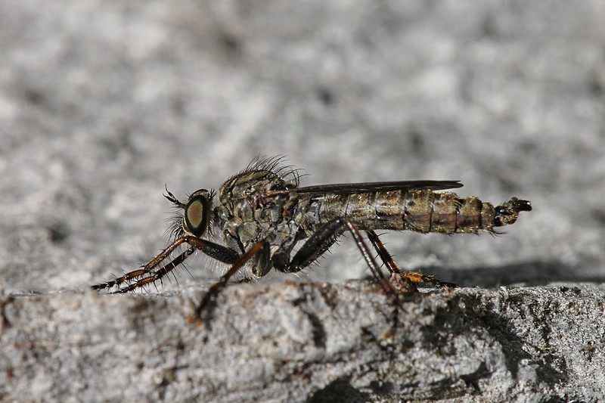
Ктыри редко проводят в неподвижном состоянии свыше трех-пяти минут. Большинство охотится на лету. Одновременно с захватом жертвы муха-хищник острым хоботком колет ее в самое уязвимое место: на стыке головы и грудного сегмента или грудного и брюшного сегментов, в глаза или между склеритами в конце брюшка. Затем вводится слюна, содержащая нейротоксин и протеолитические ферменты, которые быстро обездвиживают добычу и разжижают ткани. Теперь ктырь может быстро высосать содержимое.
Пойманный рукой ктырь иногда кусает и человека. Укус ктыря схож по болевым ощущениям с пчелиным.

Хищный клоп высасывает жука
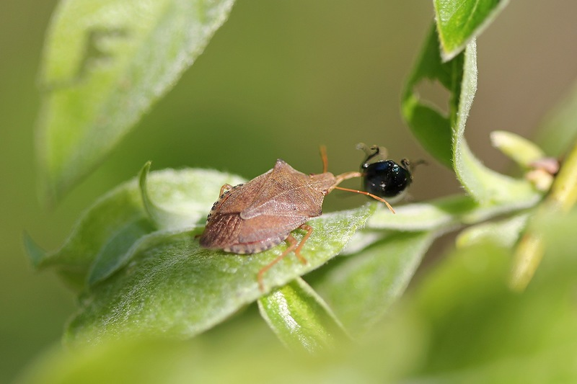
- 23.01.2014
На фото хищный клоп-щитник арма ольховая (Arma custos) высасывает гемолимфу какого-то другого, более мелкого жука. Хотя большинство щитников растительноядные и при помощи своего острого хоботка сосут сок растений и плодов, есть среди них хищники.
Эта запись из цикла Яранские зарисовки. Фото сняты на мастер-классе по макрофотографии конце мая 2013 года под Яранском.
Одного клопа с оранжевым пузом, в осенней раскраске я уже показывал в записи Клоп с оранжевым пузом, здесь его ближайший родственник.
В качестве жертвы присутствует, видимо, какой-то из жуков-листоедов, на фоне можно видеть дырку в листе, вероятно, прогрызенную им.
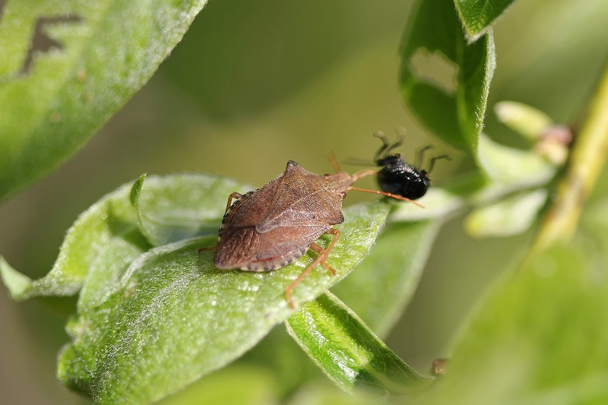
Вообще, отличительная особенность большинства клопов – это ротовой аппарат колюще-сосущего типа и наличие пахучих желез, отверстия которых располагаются у взрослых особей на нижней стороне груди между первой и второй парой ног. Как будет клоп использовать свой хоботок: высасывать соки деревьев, ягод, или быть хищником - охотиться на других насекомых, а то и паразитом и пить кровь животных и человека - зависит от конкретного вида клопа.
Арма является хищным клопом, охотящимся на других насекомых, но не чурающимся каннибализма, может высосать и своего сородича.

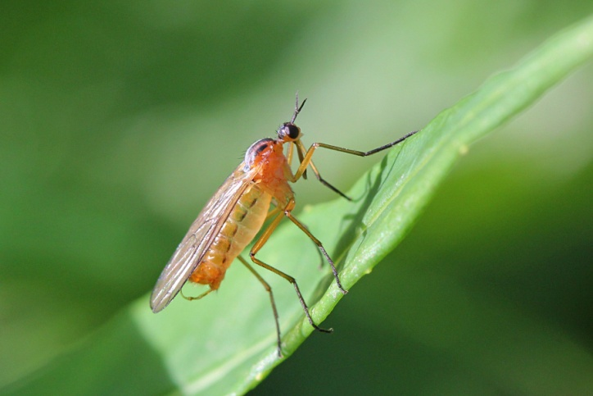
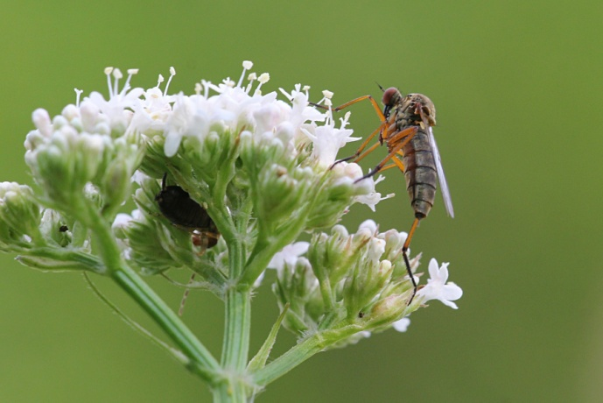
Хищный «комарик» – желтоспинный толкунчик
- 19.07.2018
Кого вы видите на фото? Вроде какой-то мелкий желтоватый жидконогий комарик, наверняка даже кровь не пьёт, нектаром питается. А вот и нет! На фото - серьёзный хищник, который этих комариков на обед по нескольку штук съедает! Он, действительно, из отряда двукрылых, к которому относятся мухи и комары, и принадлежит к семейству толкунчики, или эмпидиды (лат. Empididae). Скорее всего, на фото желтоспинный толкунчик (лат. Empis stercorea). Он, как и ктырь, о котором я рассказывал ранее, ловит свою добычу на лету и высасывает её внутренности, причем иногда добыча может быть крупнее самого охотника. Хотя по внешнему виду и не скажешь: тонкое и изящное, похожее на комариное тельце желтоватого цвета, маленькая голова с короткими усиками, длинные крылышки и спина с тёмными полосками. Разве что хоботок выглядит весьма хищно...
Толкунчики (лат. Empididae) — семейство двукрылых насекомых (Diptera) из подотряда короткоусых (Brachycera). Эти как правило очень маленькие мухи, часто окрашены в неприметные коричневые или серые тона. Голова имеет круглую форму, причём у самцов часто встречаются увеличенные глаза. Хоботок у некоторых видов чрезвычайно длинный и служит, как у комаров, для протыкания и высасывания добычи. Ножки этих насекомых относительно длинные.
Их часто называют комариками. И не просто комариками, а еще и комариками-толкунчиками. По ним судят, какая будет погода. «Комарики пляшут, радуются хорошей погоде»,— говорили раньше, да и сейчас еще часто говорят, наблюдая за «пляской комариков». Действительно, перед ненастьем, когда воздух влажен, эти насекомые не «пляшут»: тоненькие крылышки быстро набухают и не позволяют летать... этим мухам. Да, именно мухам, потому что комарики-толкунчики — мухи. Причем мухи не простые, а хищные. Их длинный и острый хоботок — отличный стилет, а усаженные шипиками передние ноги — прекрасный «зажим», которым толкунчики удерживают свою добычу. Танцуют мушки эти действительно лихо, выделывая в воздухе замысловатые «коленца». Да еще часто с грузом — самцы таскают с собой «сумки» или «мешки» с мертвыми мушками или комариками. Но не на черный день запаслись они пищей. Это — подношение дамам. Самки-плясуньи очень агрессивны и прожорливы. Вот самцы и таскают с собой на всякий случай подношения — мало ли что может взбрести в голову капризной даме. Ведь, проголодавшись, она не остановится и перед тем, чтобы сожрать своего кавалера. Но это их личное дело. Для нас важно: «комарики пляшут» — дождя не будет!
Толкунчики питаются главным образом другими насекомыми, которых они как правило ловят на лету, и чьи внутренности они высасывают. При этом нередко совершаются нападения и на значительно более крупных насекомых, чем сами толкунчики, встречается и каннибализм. В то же время, представители подсемейства Empidinae в течение эволюции переориентировались на цветочный нектар и принимают животную пищу только на стадии личинок и при спаривании. Существенно увеличенный ротовой аппарат родов Empis и Rhamphomyia развился в сосущий хоботок. Личинки толкунчиков также являются хищниками и поедают различных насекомых. Для дыхания их трахейная система открыта только спереди и сзади. Они обитают в воде или же, что встречается чаще, во влажной почве. Там же происходит и превращение в куколку.
Хищниками являются как взрослые мухи семейства, так и их личинки, обитающие в почве. Нектар цветов, на которых часто встречаются взрослые мухи, служит для них дополнительным источником питания. Длинный игловидный хоботок толкунчиков одинаково хорошо приспособлен для высасывания насекомых и для поглощения растительных соков. Добыча — мелкие двукрылые — захватывается передними ногами, бедра которых усажены шипами, а голени плотно к ним прикладываются, образуя крепкие щипцы. Непропорционально маленькая круглая голова и слабоопушенное тело дополняют характерный облик представителей этого семейства. Но особенно своеобразны «танцы» толкунчиков во время брачного полета. Они не только довольно сложны по своему исполнению, но примечательны также и тем, что самцы таскают за собой в это время шелковистые «парашюты» или эллипсовидные «баллоны» с пенистыми стенками, внутри которых лежит мертвая добыча — мелкая мушка или комар. Перед спариванием самец предлагает самке эту добычу и тем спасает свою собственную жизнь, так как агрессивные самки нередко съедают самцов после копуляции. Такие «танцы» наблюдаются у представителей наиболее обычных родов — эмпис (Empis), гилара (Hilara) и др.
И напоследок цитата из книги Джеральда Даррелла «Ай-ай и я»:
У некоторых мух-толкунчиков интересно наблюдать очаровательный брачный ритуал, когда они ухаживают за привлекательной самкой. Будущий поклонник ловит другое насекомое и одевает в своеобразную шелковую вуаль, которую вырабатывает из собственного тела. Затем он берет этот подарок и танцует с ним перед дамой сердца; последняя, очарованная его щедростью и внимательным отношением, немедленно отвечает взаимностью. Пока она съедает свадебный подарок, кавалер делает предложение. Впрочем, в иных случаях кавалеры оказываются расчетливы и жестокосердны: они открыли, что самку можно завоевать куда проще. Никаких тебе изнуряющих погонь за свадебным подарком - он просто снимает вуаль и танцует с ней. Дама сердца, очарованная красотой вуали, готовится к свадьбе. Затем кавалер отбрасывает вуаль, предстает перед дамой в своих природных красках, и дама отдается его страсти. В общем, жизнь иных видов мух столь же сложна и невероятна, как любая мыльная опера на телеэкране.

Чем питаются самцы комаров? Как их отличить от самок?
- 27.02.2014
О том, что кусаются и пьют кровь только самки комаров, знают, вроде бы, все. Но чем в это время занимаются и как вообще выглядят самцы комаров? Для многих это остается загадкой. Я попытаюсь приоткрыть завесу тайны над этим вопросом.
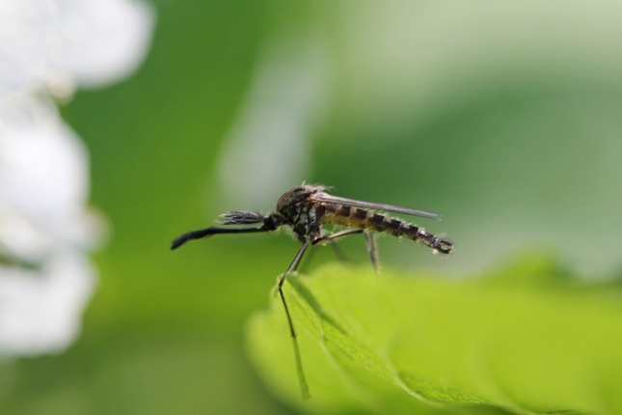
Эта запись из цикла Яранские зарисовки. Фото сняты на мастер-классе по макрофотографии конце мая 2013 года под Яранском.
Вряд ли в нашей стране можно найти человека, в жизни которого не было момента, когда он проклинал и желал исчезновения всему комариному роду. Летним вечером, особенно рядом со стоячей водой тучи комаров могут быть очень назойливы. Налетая целыми ордами, они готовы рисковать своей жизнью, чтобы насосаться крови. Погибая сотнями, они возвращаются тысячами.
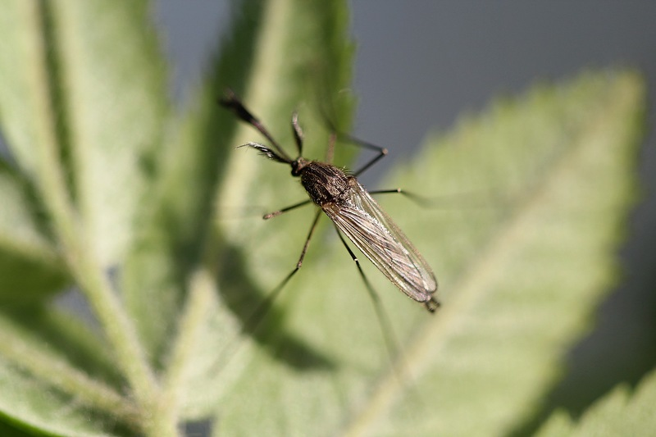
Что кусаются у комаров только самки, мы выяснили, как же их отличить от самцов? У комаров-самцов тоже имеется хоботок, но он не содержит колющего аппарата, способного проткнуть человеческую кожу. Главное отличие комара-самца от комарихи-самки – это роскошные пышные усы. В отличие от тоненьких "веточек" самки, усы самца чем-то напоминают мягкие перья-пушинки у птиц. Это можно увидеть на фото выше и ниже.
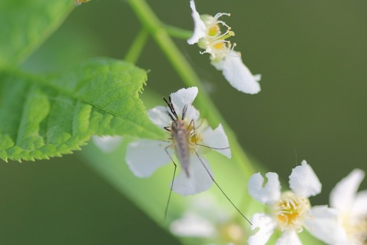
Основные запасы энергии комары накапливают во время личиночной стадии, пока живут под водой. Для поддержания своего существования взрослым самцам и самкам большинства комаров достаточно цветочного нектара. Из его углеводов комары синтезируют гликоген, который запасает энергию и активно расходуется во время полёта. Это происходит в особом органе, который называется жировое тело. Как комар пьёт нектар из цветка, вы можете увидеть на фотографиях ниже.
Самкам же, кроме углеводов, требуются белки, железо и липиды, которые проще всего получить из крови млекопитающих и птиц. Всё это требуется для важного процесса: самки должны откладывать яйца, заботиться о продолжении комариного рода. Комариха обычно пьёт кровь не больше 3 минут, выпивая при этом всего 2-4 микролитра крови (микролитр - миллионная часть литра).
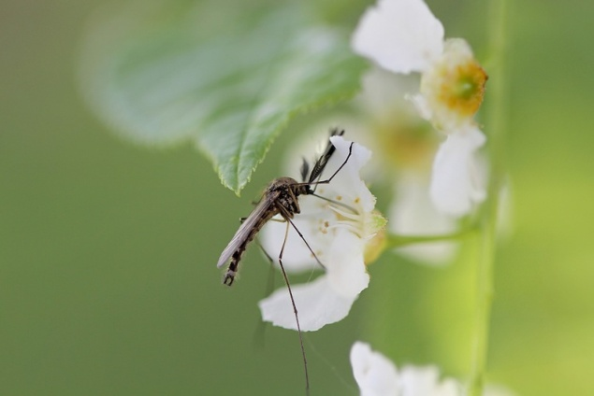
Напившись крови, самка прячется в каком-нибудь укромном месте, где несколько дней переваривает эту порцию крови. Одновременно в её организме созревают яйца. Длительность этого процесса зависит от окружающей температуры. В жару хватит и пары дней, а в прохладную погоду созревание может занять полторы недели. После самка ищет водоём, где отложит от одной до нескольких сотен яиц. При благоприятных условиях, если комарихе улыбнётся удача, и она снова сможет напиться крови, этот процесс может повториться до четырёх раз в течение короткой комариной жизни.
Осталось разобраться с последним вопросом: почему места комариных укусов так чешутся? В комариной слюне, которую они впрыскивают сразу после укуса, содержатся обезболивающие вещества, которые позволяют не чувствовать некоторое время воткнутый в тело хоботок. Но непосредственно в момент укола боль чувствуется хорошо. Для борьбы с этим комары применяют углекислый газ, на долю секунды оглушающий болевые рецепторы и не дающий сворачиваться крови, пока не введена обезболивающая и антикоагулянтная слюна. Вырабатывать этот газ помогают симбиотические микроорганизмы - дрожжи, живущие в пищеводе комара. Вместе со слюной комара и углекислым газом в ранку попадают и сами дрожжи. Они вызывают аллергическую реакцию - зуд и припухлость в месте укуса. Это вызвано тем, что иммунная система человеческого организма давно привыкла бороться с чужеродными дрожжами в кишечнике, попадающими туда с пищей. Не надо думать, что это связано исключительно с тестом и хлебом. Дрожжи вполне себе распространены в природе, живя на кожуре фруктов, листьях, и множестве других мест, практически везде, где есть богатые сахарами субстраты.
Надеюсь, кому-нибудь эта запись будет полезной, прояснив некоторые неясности связанные, с этими жужжащими кровососами.

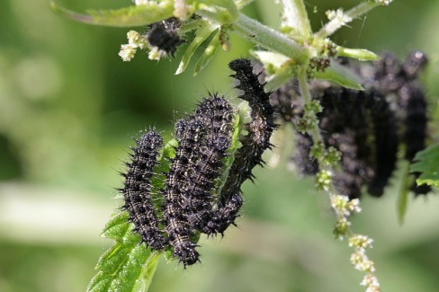
Чёрная гусеница с шипами и белыми точками – какая бабочка из неё вырастет?
- 15.07.2018
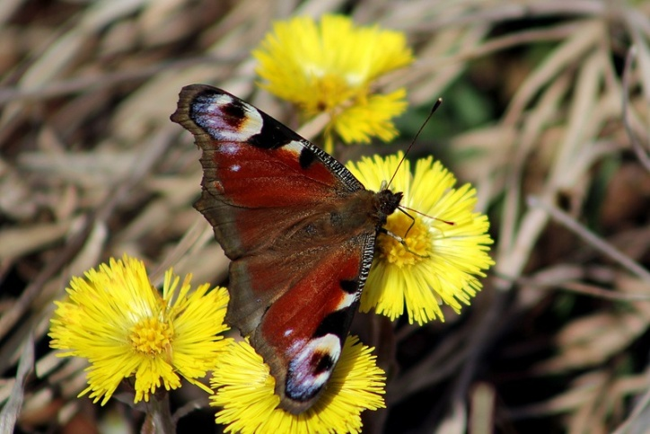
На фото неприятное для многих людей насекомое - чёрная гусеница. Жирное червеобразное тело чёрного цвета, торчащие из каждого сегмента шипы с разветвлениями, мелкие белые точки, маленькая чёрная голова с волосками и большими глазами, 6 остреньких передних лапок и несколько лапок-присосок на задних сегментах. Часто таких гусениц можно встретить шевелящимися чёрными клубками на крапиве. И кто бы мог подумать, что из такого неприглядного червяка, после того как он наестся и окуклится, вылупится такая прекрасная бабочка? Ведь эта чёрная гусеница - личинка бабочки дневной павлиний глаз (лат. Inachis io).
А так выглядит бабочка, которая вылупится из куколки, в которую превратится эта чёрная шипастая гусеница - Павлиний глаз (Inachis io).

Чёрные гусеницы на крапиве. 12.07.2016
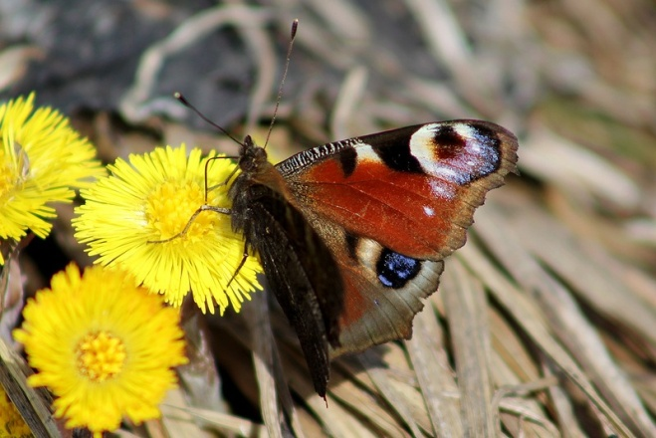
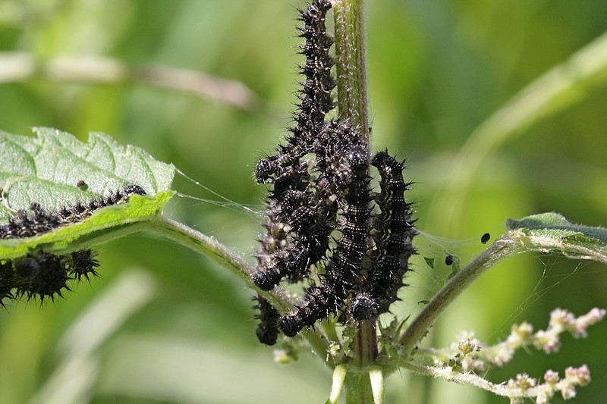
Злое растение крапива. Кто только не обжигался им в детстве так, что теперь не возникает никакого желания пытаться взять его в руки. Тем более странным кажется, если встречаешь живой организм, поедающий её. Да ещё как поедающий! Иногда можно встретить на кустах крапивы целый клубок чёрных гусениц, с мелкими белыми точками, покрытых поясками из жестких ветвистых шипов. Что это за гусеницы? Почему их так много? И кто из них вылупляется – читайте далее.
Под шевелящейся чёрной массой почти не видно зелени крапивы. Ствол и листья покрыты клубком постоянно движущихся, жующих и ползущих насекомых. Их тела покрыты жёсткими волосками, опоясывающими каждый сегмент тела. Похожие колонии гусениц иногда встречаются на деревьях, но там они бывают ещё оплетены паутиной. Отталкивающее зрелище.
И кто бы мог подумать, что все эти черные гусеницы - всего лишь первая стадия жизни такой красивой бабочки, как дневной павлиний глаз (Inachis io).
Самка павлиньего глаза откладывает до 100—300 яиц, обычно группами, на нижнюю сторону листа крапивы. Из них вылупляются гусеницы интенсивного чёрного цвета с мелкими белыми точками и с поясками из жестких ветвистых шипов. На кормовых растениях живут выводками, иногда до 300 экземпляров, в общем гнезде из оплетенных шелковой нитью листьев. Перед окукливанием расползаются. Начиная со второго возраста, гусеницы живут отдельно.
Кормовые растения гусениц: хмель обыкновенный; малина; ива, в том числе ива козья; крапива двудомная; реже конопля.

